Способность снизойти до влечений ребёнка и руководить ими присуща лишь душе возвышенной и сильной.
Мишель Монтень
Квест (англ. quest), или приключенческая игра (англ. adventure game) — один из основных жанров компьютерных игр, представляющий собой интерактивную историю с главным героем, управляемым игроком. Важнейшими элементами игры в жанре квеста являются собственно повествование и исследование мира, а ключевую роль в игровом процессе играют решение головоломок и задач, требующих от игрок умственных усилий.
Идея квеста идеально подходит для ДОУ и актуальна в контексте требований ФГОС ДО, так как способствует развитию активной, деятельностной позиции ребёнка в ходе решения игровых поисковых задач. Главная суть квеста в том, что, как правило, есть некая цель, дойти до которой можно только последовательно разгадывая загадки. Каждая загадка – это ключ к следующей точке и следующей задаче. А задачи могут быть самыми разными: активными, творческими, интеллектуальными.
По структуре сюжетов:
Линейный – основное содержание квеста выстроено по цепочке. Отгадаешь одно задание – получишь следующее, и так, пока не дойдёшь до финиша. Штурмовой – каждый игрок решает свою цепочку загадок, чтобы в конце собрать их воедино.
Кольцевой – отправляется по кольцевой траектории: выполняя определённые задания он вновь и вновь возвращается в пункт «А».
Технология подготовки сценария образовательного квеста имеет свою структуру: Введение – выбор сюжета, распределение ролей. Задания – проработка этапов, подбор вопросов, ролевые задания. Порядок выполнения – система бонусов и штрафов. Оценка – способы подведения итогов, вознаграждения.
В нашем ДОУ проведенные квесты реализовали следующие задачи:
Образовательную – вовлечение участников игры в активную, творческую деятельность.
Развивающую – активизация интереса, творческих способностей, поисковой активности, стремления к самосовершенствованию.
Воспитательную – формирование персональной ответственности за полученный результат, толерантности.
При использовании квест – технологий необходимо придерживаться следующих принципов:
- Доступность;
- Системность;
- Эмоциональная насыщенность;
- Ограниченность во времени;
- Разнообразность;
- Безопасность;
- Соответствие возрасту;
- Наличие видимого конечного результата, приз.
Вот так началась одна из квест-игра, которая прошла в нашем саду в канун Дня Матери «Одна у человека родная мать, одна у него и Родина».
«Ребята, мы с вами вчера делали подарки мамам, сложили в ларец добрых дел. Так вот и он, только почему то не открывается…Что же делать? Почтальон приносит письмо. Письмо: Ларец я закодировала. Чтобы найти части кода вам нужно выполнить несколько заданий.»
Первая станция была игровая (спортивная) - детям предлагалось сыграть вместе с мамами в игру «Мамобол». По окончанию подвижной игры дети получили первую подсказку.
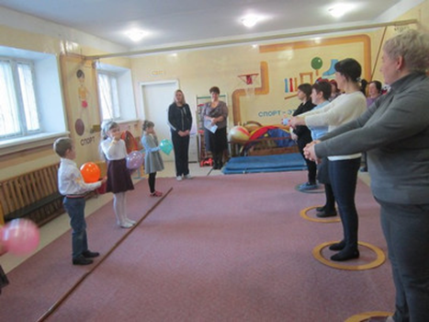
Вторая станция была художественно-изобразительная (рисование, конструирование ) - из набора демонстрационного материала нужно было выбрать информацию о своем городе и сделать коллаж. 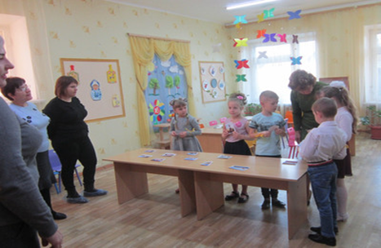

Третья станция познавательно-исследовательская (окружающий мир) - задание «Собери национальный костюм» и назови национальность. 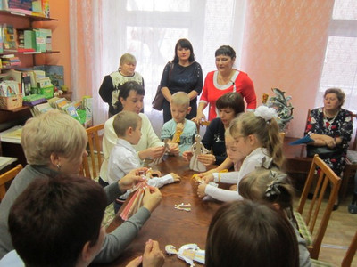
Четвертая станция театрально-музыкальная - задание выбрать и собрать пазлы музыкальных инструментов.
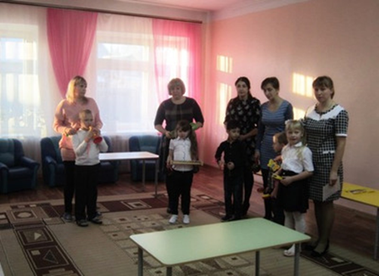
Пятая станция восприятие художественной литературы и знакомство с народным творчеством - задание отгадать по набору картинок сказку.
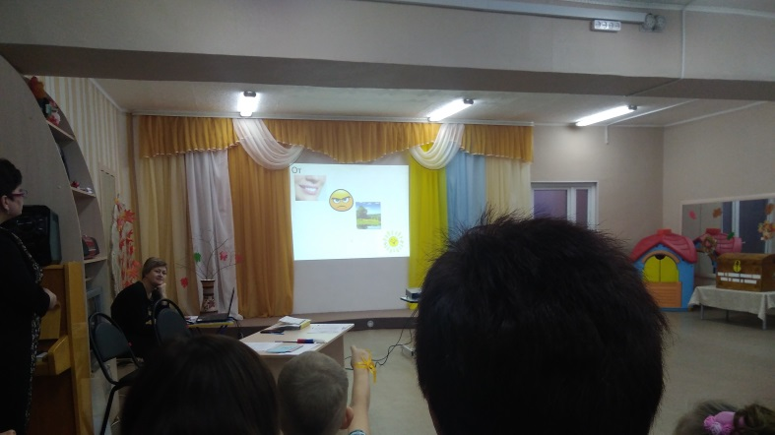
Пройдя все пять станций и получив подсказки, дети собирают вместе с родителями зашифрованную пословицу «Одна у человека родная мать, одна у него и Родина».
Ларец открывается дети дарят подарки мамам и получают приз.
Квесты– эффективная форма работы по сплочению всех участников образовательного процесса и созданию комфортного психологического климата в дошкольном учреждении и семье. Такие игры помогают каждому из участников раскрыть свой потенциал.

«Надо помогать людям эффективно учиться, вместо того чтобы передавать им ненужные знания»
П. Фани, А. Мамфолд
«Секрет педагогики прост: сколько ты тратишь на учеников времени, души, здоровья, жизни - столько получишь в результате»
Олег Павлович Табаков

